Imreh Szabolcs | 12-15 perc | Mottó:  „Valahányszor egy sikeres vállalkozásra bukkansz, az azt jelenti, hogy valakinek volt bátorsága egy merész döntést meghozni."  (Peter F. Drucker)

Uniós projektek menedzselése

2 fejezet 1 olvasólecke

PCM alapjai
A különféle támogatási rendszerekhez történő hozzáférés számos változáson ment át az elmúlt néhány évtizedben. A kezdeti nehézségek leküzdése érdekében a döntéshozók folyamatosan gyűjtötték a kedvező és kedvezőtlen tapasztalatokat, majd megpróbálták ezeket egy egységes egésszé szintetizálni. Ezen folyamat következtében napjainkra a támogatások allokálásának és megszerzésének egy meglehetősen kiforrott módszertana alakult ki, amelyet általában egyszerűen csak projektciklus-menedzsmentnek (röviden PCM-nek) nevez a szakirodalom és a gyakorlati szakemberek egyaránt. Nyilván jelen jegyzetnek nem célja a konkrét módszertan szakmai értékelése, alkalmazhatóságát talán az valamilyen mértékben igazolja, hogy a projektek komoly hányada ezen megoldások mentén valósul meg.
Természetesen – mint minden dinamikus rendszer – a PCM is folyamatosan változik, azonban napjaink gyakorlatában már kialakult néhány olyan elem, amelyeket, mind a támogatási döntéseket meghozó szereplők, mind pedig a támogatásokat igénylők (pályázók) előszeretettel alkalmaznak. Már e bevezetőben ki kell emelnünk, hogy a PCM leginkább egy szemléletmód, melyhez számos egyéb eszköz kapcsolódik szervesen. A fejezetben a PCM legalapvetőbb fogalmait mutatjuk be, az áttekintés célja a legfontosabb eszközök, módszerek vázlatos ismertetése.
A donorfinanszírozott projektek keretein belül történő forráselosztás a ’90-es évek elején nem volt zökkenőmentes, számos probléma ismétlődő jelleggel jelentkezett a források elosztásánál. Az Európai Bizottság által végzett felmérések ugyanis a következő okokat jelölték meg a programok gyenge teljesítményére:
- gyenge a projekttervezés és előkészítés,
- a kockázatokat hiányosan vették figyelembe,
- figyelmen kívül hagyták a projekt hosszú távú fenntarthatóságát befolyásoló tényezőket,
- a múltbeli tapasztalatok alapján levont tanulságokat csak ritkán vették figyelembe az új projektek tervezése során.
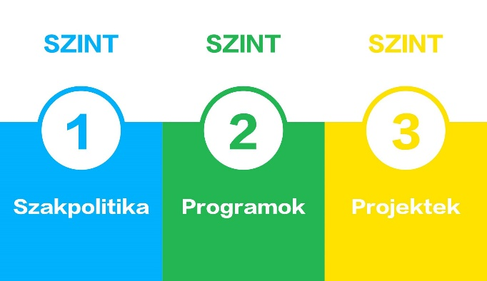
Még mielőtt érdemben megkezdenénk a PCM tulajdonságainak tárgyalását, a jobb megérthetőség érdekében röviden tekintsük át a közösségi beavatkozások lehetséges szintjeit. A támogatási beavatkozásoknak általában három szintje különíthető el: a szakpolitika szintje, a programok szintje és a projektek szintje. A szakpolitika szintjén kijelölik azokat a legfontosabb területeket, melyekre a beavatkozásoknak irányulnia kell, ahol valamilyen módon a közösségi források segítséget nyújthatnak a társadalom egy bizonyos rétegének. A programok a szakpolitika keretein belül megfogalmazott alapcélok elérése érdekében kerülnek kidolgozásra, melyek egy-egy részterületet ölelnek fel, és ezeken belül lehet aztán a támogatási akciókat kidolgozni. Az egyes programok keretein belül valósulnak meg a projektek, amelyek egyedi elképzelések egy konkrét probléma megoldására. Ilyen keretek között lehet megvalósítani a konkrét beavatkozásokat.
Pontosan ennek a logikának a következtében kell megvalósulnia a célok egymáshoz igazodásának: csak olyan projektek kerülhetnek támogatásra, melyek szervesen kapcsolódnak az adott program célkitűzéseihez, és a programokon belül olyan célokat jelölnek ki, melyek összhangban vannak a szakpolitika prioritásaival. Szemléletesen fogalmazva ezek a hierarchikus viszonyok hasonlóak az üzleti menedzsmentben megismert tervezési szintekhez: a stratégiai tervet „kibontják” a taktikai tervek, az egyes taktikai terveket pedig „kibontják” az operatív tervek. Ez a logika érdekes következményt jelent a támogatásokon belüli PCM szemléletmódra nézve is. Alapjaiban véve, ha egy finomabb és a napi gyakorlatban könnyebben használható ciklus-modellt vizsgálunk, akkor három egymásba ágyazott ciklust figyelhetünk meg (1. ábra).
1. ábra Az egyes beavatkozási szinteken belüli ciklusok
Forrás: Puskás (2004)
Probléma
felismerés
Stratégiaalkotás,
tervezés
Program
kidolgozás
Végrehajtás
Monitoring
Értékelés
Korrekciók
Probléma
felismerés
Probléma
felismerés
Stratégia-
alkotás,
tervezés
Stratégia-
alkotás,
tervezés
Program
kidolgozás
Program
kidolgozás
Végrehajtás
Monitoring
Végrehajtás
Monitoring
Értékelés
Korrekciók
Értékelés
Korrekciók
Szakpolitika
Program
Projekt
Az egyes szintek között is működik egy visszacsatolási mechanizmus, amely az értékelési folyamat keretein belül szintetizálódó tapasztalatokat integrálja egy magasabb szintre. Tehát az egy program keretein belül lebonyolított projektek tapasztalatait megkísérlik beépíteni a következő program megalkotásába, illetve a programok összességénél szerzett tapasztalatok hatnak a szakpolitikára.
A társadalmi problémák közösségi szinten történő, relatíve egységes módszertan szerinti kezelésének igényére próbált egy megoldást kínálni a PCM, amely egy meghatározott logikában, célirányosan a fenti problémák csökkentése érdekében kidolgozott módszertan. Ha összevetjük a PCM alkalmazása előtti és utáni tapasztalatokat, számos különbséget fedezhetünk fel, amely egyértelműen az alkalmazása mellett sorakoztatható fel érvekként (1. táblázat).

1. táblázat A PCM szükségessége
Miért szükséges a PCM?
PCM előtti tapasztalatok:  Bizonytalan stratégiai keret  Kínálat-vezérelt projektek  Gyenge helyzetelemzés  Tevékenység-orientált tervezés  Nem ellenőrizhető hatások  Folyósítási kényszer  Rövid távú szemlélet  Pontatlan projektdokumentumok | PCM-ben rejlő lehetőségek  Szektorális megközelítés  Kereslet-vezérelt megoldások  Fejlett elemzés  Cél-orientált tervezés  Mérhető hatás  Minőség hangsúlyozása  Összpontosítás a fenntarthatóságra  Egységes formátumok
Forrás: MKI (2004, 8. o.)
Áttekintve a tulajdonságokat, érzékelhető, hogy a PCM szemlélete messzemenően összhangban van az alapvető projekt definíciókkal. Pontosan a jól definiált célok (melyek szervesen illeszkednek a stratégiai célkitűzésekhez) és a mérhető hatások lett a módszer legnagyobb erőssége. Az egységes formátum nem csak a jobb érthetőséget, hanem az egyes projektek könnyebb összevethetőségét is jól szolgálja.

OLVASOK-CSELEKSZEM-TAPASZTALOK- TANULOK

Kitől érdemes még tanulni?

Ulicsák Béla (2003): Nemzetközi vállalkozás gyakorlata – Projekt Ciklus Menedzsment

https://www.tankonyvtar.hu/hu/tartalom/tamop412A/0007_e5_nemzetkozi_vallalkozas_scorm/projekt_ciklus_menedzsment_pcm__hbPhK7Gaak3L8xc9.html

5 perces olvasnivaló azoknak, akik még mélyítenék a tudásuk a projekt-ciklus menedzsment témakörében

Ellenőrző kérdések a megfelelőséghez:

a, Melyek a támogatási beavatkozások szintjei?
b, Mire jó a visszacsatolási mechanizmus?
c, Igaz az alábbi állítás: csak olyan programok kerülhetnek támogatásra, melyek szervesen kapcsolódnak az adott projekt célkitűzéseihez.

Adaptáció a kiválósághoz:

Gondold végig, hogy uniós projektek menedzselése terület mellet még hol lehet hasznosítani a PCM szemléletét!
